Дидактические игры тема «Насекомые»

Игра 1. «Один – много»
Цель: образование существительных в форме множественного числа.
Кузнечик – много кузнечиков
Муравей – много муравьёв
Гусеница – много гусениц
Комар – много комаров
Стрекоза – много стрекоз
Пчела – много пчёл
Жук – много жуков
Бабочка – много бабочек
Муха – много мух
Оса – много ос
Паук – много пауков

Игра 2. «Угадай, кто?»
Цель: подбор к глаголу имени существительного, подходящего по смыслу.
Стрекочет (кто?) – кузнечик
Бегает (кто?) – муравей
Ползает (кто?) – гусеница
Звенит (кто?) – комар
Собирает нектар (кто?) – пчела
Жужжит (кто?) – жук
Порхает (кто?) – бабочка
Игра 3. «Подбери признаки»
Цель: расширение словаря.
Бабочка – красивая, разноцветная, порхающая, восхитительная, легкокрылая…
Муха – вредная, надоедливая, противная
Пчела – желтая, трудолюбивая, полезная
Кузнечик – зелёный, стремительный, быстрый, музыкальный.
Муравей – шустрый, быстрый, работящий.
Гусеница – медлительная, прожорливая, неприятная.
Комар – звонкий, надоедливый.

Игра 4. «Назови ласково»
Цель: образовывать слова с уменьшительно-ласкательным суффиксом.
Муравей – муравейчик, муравьишка
Гусеница - гусеничка
Комар - комарик
Пчела – пчёлка, пчёлочка
Жук – жучок
Стрекоза – стрекозочка
Муха – мушка, мухочка
Лапа – лапка
Оса – осочка
Ус – усик

Игра 5. Проговаривание чистоговорок.
Вей-вей – это муравей
Овка-овка – божья коровка
Чок-чок-чок – вот и паучок
За-за-за – прилетела стрекоза
Очка-очка – это бабочка
Чик-чик – прыгает зелёный кузнечик
са-са-са – за окном оса

Игра 6. «Скажи одним словом»
Цель: образование сложных слов признаков.
- У бабочки пестрые крылья, поэтому её называют… (пестрокрылой).
- У стрекозы большие глаза, поэтому её называют… (большеглазой).
- У жука длинные усы, поэтому его называют… (длинноусым).
- У кузнечика длинные ноги, поэтому его называют ….. (длинноногим).

Игра 7. «Назови части тела насекомых»
Цель: составление притяжательных прилагательных от названий насекомых
Голова комара (чья?) - комариная
Ножки пчелы (чьи?) - пчелиные
Крыло осы (чьё?) - осиное
Усик стрекозы (чей?) – стрекозиный
Брюшко муравья (чьё?) – муравьиное
Грудь шмеля (чья?) – шмелиная

Игра 8. «Четвёртый лишний»
Цель: Закрепить умение находить четвертый лишний предмет и объяснять, почему он лишний.
1) Заяц, еж, лиса, шмель;
2) Трясогузка, паук, скворец, сорока;
3) Бабочка, стрекоза, енот, пчела;
4) Кузнечик, божья коровка, воробей, майский жук;
5) Пчела, стрекоза, енот, пчела;
6) Кузнечик, божья коровка, воробей, комар;
7) Таракан, муха, пчела, майский жук;
8) Стрекоза, кузнечик, пчела, божья коровка;
9) Лягушка, комар, жук, бабочка;
10) Стрекоза, мотылек, шмель, воробей.

Игра 9. Физкульминутка «БАБОЧКА»
Видишь, бабочка летает, (машем руками-крылышками)
На лугу цветы считает, (считаем пальчиком)
– Раз, два, три, четыре, пять. (хлопки в ладоши)
Ох, считать не сосчитать! (прыжки на месте)
За день, за два и за месяц... (шагаем на месте)
Шесть, семь, восемь, девять, десять. (хлопки в ладоши)
Даже мудрая пчела (машем руками-крылышками)
Сосчитать бы не смогла! (считаем пальчиком)

Речевые игры тема «Насекомые»

Насекомые
Игра «Кто кого?»
Цель: развитие силы голоса и речевого дыхания. Активизация мышц губ и нижней челюсти
Описание игры: педагог вызывает двух детей и ставит их лицом друг к другу. По сигналу педагога дети одновременно начинают протяжно произносить сначала тихо, затем громко гласные звуки А, О, У, И, Э. Кто дольше тянет звук, тот выигрывает. Сначала победителя определяет педагог. Затем можно поручить детям определять, кто победил. Педагог должен следить только за тем, чтобы дети не понижали силу голоса до конца звучания и не перенапрягали мышцы шеи.

Насекомые.
Диалог «Разговор с жуком»
Цель: Развитие интонационной выразительности.
Ход: Логопед предлагает детям выразительно рассказать данный текст.
- Эй, жук! Наш друг!
Расскажи, где ты живёшь?
Что нас в гости не зовёшь?
Ты себе построил дом?
- А зачем мне строить дом?
Я живу под лопухом,
Он и крыша и навес.
Если жарко – в тень залез,
Если дождик – я исчез.
Хорошо под лопухом.
Мой лопух – аэродром!
Широка его ладошка,
Будто взлётная дорожка.

Игра "Жуки"
Цель: выработка длительного речевого выдоха. Работа над дикцией речи. Автоматизация звука Ж в связном тексте.
Ход игры: дети (жуки) присели на корточки и говорят:
Я жук, я жук,
Я тут живу,
Жужжу, жужжу:
Ж-ж-ж-ж.
По сигналу педагога жуки летят на поляну. Там они летают, греются на солнышке и жужжат: ж-ж-ж… по сигналу «Дождь» жуки летят в домики (стулья).
Игра "Мухи в паутине"
Цель: Автоматизация звука Ж, развитие ловкости.
Ход игры: дети встают в круг, опускают руки. Они изображают паутину. Внутри круга 3 ребёнка. Они изображают мух, летают и жужжат. По сигналу логопеда «мухи» хотят вылететь из круга, «паутина» их не выпускает.

«Скороговорки»
Цель: развитие общих речевых навыков: правильного звукопроизношения, работа над чёткостью дикции и интонационной выразительностью речи, умением изменять силу голоса.
Ход:
У осы – не усы, не усищи, а усики.
Жутко жуку жить на суку.
Золотистый, как из бронзы, У овса – усы,
Жук кружится возле розы. Полосы – у осы.
И жужжит: «Жу-жу, жу-жу! На усах – роса,
Очень с розами дружу!» у осы – краса.

Игра "Пчёлы"
Цель: отработка длительного речевого выдоха. Автоматизация звука Ж.
Ход игры: посредине комнаты отгораживается стульями улей. Все дети пчёлы, один ребёнок–медведь. Он прячется от пчёл. Пчёлы сидят в улье и хором говорят:
Пчёлы в улье сидят
И в окошечко глядят.
Полететь все захотели,
Друг за дружкой полетели: Ж-ж-ж-ж-ж-ж.
С жужжанием разлетаются, машут маленькими крылышками. По сигналу «Медведь» пчёлы летят к улью и не пропускают медведя. Если медведь убежал ни с чем, то он выбирает себе помощника и игра продолжается с двумя медведями.

Игра: Упражнение: «Запомни и повтори»
Цель: Развитие речевого дыхания, речевой памяти. Обогащение активного словаря.
Ход: Логопед предлагает детям встать прямо, опустить руки, сделать спокойный вдох, «послать воздух в животик», а на выдохе повторить слова в том же порядке. Пропуск слова или перестановки считается проигрышем.
Жук, оса, пчела, муха.
Бабочка, оса, гусеница, кузнечик.

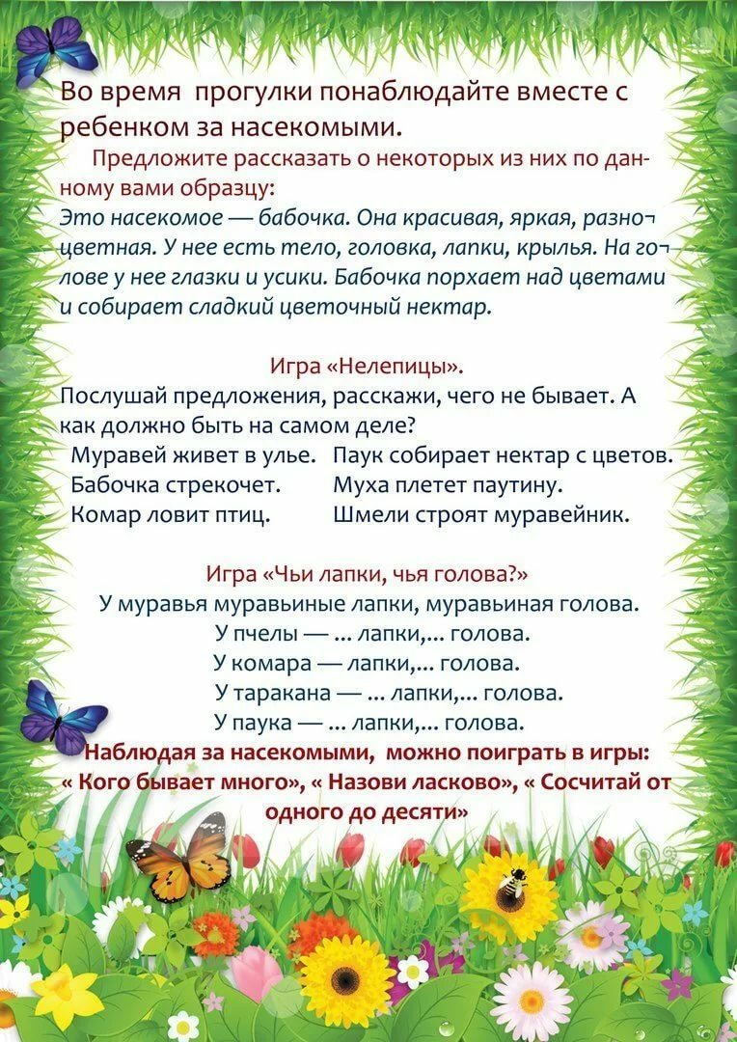
ДЕТИ ДОЛЖНЫ УМЕТЬ ПОДБИРАТЬ ПРИЗНАКИ:
Бабочка – красивая, яркая, пестрая…
Муравей – маленький, трудолюбивый, полезный…
Кузнечик - …
Пчела - …
ПОДБИРАТЬ ДЕЙСТВИЯ:
Пчела – жужжит, летает, жалит, собирает нектар…
Кузнечик – прыгает, стрекочет…
КТО КАК ПЕРЕДВИГАЕТСЯ:
Зеленый кузнечик прыгает, а полосатая пчела … (летает).
Майский жук ползает, а маленький кузнечик …(прыгает).
Большеглазая стрекоза летает, а трудолюбивый муравей …(ползает).
Надоедливая муха летает, а красивая бабочка …(порхает).
Маленький комар летает, а большой кузнечик….
Красный муравей ползает, а прозрачнокрылая стрекоза ….
Сильный муравей ползает, а беззаботный кузнечик ….

Тема: Насекомые **
Дети должны усвоить: образ жизни насекомых; чем они питаются; маскировка насекомых; их строение (голова, усы, крылья, шесть лапок или восемь у паука); где живут (норка, улей, дупло, муравейник); их вред и польза.
Лексика
Словарь ребенка должен включать слова: названия
насекомых; крылья, туловище, лапки, усики, глаза, хоботок, жало; стрекочет, жужжит; летает, порхает, ползает, прыгает, сосет; больно, вредно, ярко.
Грамматический строй
1. «Четвертый лишний» (назови лишний предмет.
объясни свой выбор, используя слова «потому что»)
Муха, муравей, грач, пчела.
Стрекоза, жук, гусеница, собака.
Паук, голубь, синица, сорока.
Бабочка, таракан, муха, комар.
Тля, моль, пчела, гусеница.
2. «Сосчитай» (согласование существительных с
числительными в роде, числе)
Один комар, три комара, пять комаров.
(муравей, кузнечик, таракан, клоп, муха, стрекоза, червяк, оса, шмель, пчела, божья коровка, жук, улитка)
3. «Насекомые - великаны» (образование
существительных с увеличительными оттенками)
Не паук, а ... паучище
(муравей, кузнечик, таракан, клоп, муха, стрекоза, червяк, оса, шмель, пчела, божья коровка, жук, улитка)
4. «Чей?» (образование притяжательных прилагательных)
У комара писк - комариный
У пчелы мед - ...
У муравья лапка - ...
У шмеля жужжание - ...
У таракана усы - ...
У паука паутина - ...
﻿
Связная речь
1. Составь предложение из слов :
Цветок, села, на, бабочка.
По, ветка, ползает, гусеница.
Листок, под, жук, спрятался.
Червяк, из, выползает, земля.
Через, перепрыгнул, кузнечик, кочка.
Паутина, муха, в, попалась.
2. Составление рассказа - описания о насекомом (использовать план):

КТО ЭТО? | ЦВЕТ | 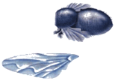  ЧАСТИ ТЕЛА
ЧЕМ ПОКРЫТО ТЕЛО? | ГДЕ ЖИВЕТ? | ЧЕМ ПИТАЕТСЯ

